WebApi 2

Syfte

- Lära sig html-formulär
- Utifrån olika inparametrar, returnera olika saker
- Actionmetoder som tar parametrar av olika typ
- Returnera annat än en sträng

Frukost

Om användaren matar in “ägg” (med stora eller små bokstäver), ska du komma till en sida “Å nej, du borde inte äta ägg till frukost!”. Annars skriv Ja, mango är gott! (om användaren skrev mango).

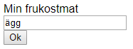
Extra: Använd en dropdown istället för textruta

Kvadrera

Kvadrera det tal som användaren matar in

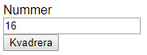

Extra: validera indata.

Lista med siffror

Visa en sida med texten 3,4,5,6,7 (om användaren matar in 3 och 7)

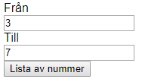

Extra: använd en slider istället för textrutorna

Sätta bakgrundfärg

Visa en sida med samma bakgrundsfärg som användaren matar in

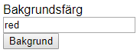

Extra: Använd en color-picker istället för textruta

